СОДЕРЖАНИЕ
ВВЕДЕНИЕ 5
1 ТЕОРЕТИЧЕСКАЯ ЧАСТЬ 6
1.1 Система кредитования 6
1.2 Классификация и логистическая регрессия 9
2 ПРАКТИЧЕСКАЯ ЧАСТЬ 18
2.1 Предобработка данных 18
2.2 Предсказание кредитного статуса клиентов банка 26
ЗАКЛЮЧЕНИЕ 29
СПИСОК ИСПОЛЬЗОВАННЫХ ИСТОЧНИКОВ 30
ТЕОРЕТИЧЕСКАЯ ЧАСТЬ 30
ПРАКТИЧЕСКАЯ ЧАСТЬ 30

ВВЕДЕНИЕ
В современном мире кредитование играет ключевую роль в экономическом росте и развитии стран. Кредиты предоставляют людям возможность приобретать необходимые товары и услуги, инвестировать в бизнес, покупать недвижимость и решать другие финансовые вопросы. Благодаря кредитованию люди могут улучшать свое качество жизни, развивать свой бизнес и достигать своих целей.
Однако, вместе с тем, кредитование сопряжено с рисками для кредиторов, связанными с невозвращением кредитных средств. Для минимизации этих рисков необходимо проводить тщательный анализ кредитной истории заемщика и оценивать его кредитоспособность. Это позволяет кредитору определить, способен ли заемщик возвратить кредит в срок и с процентами, и принять обоснованное решение о выдаче кредита.
Разработка эффективной модели классификации, способной определять, выдавать ли кредит человеку или нет, является актуальной задачей для кредитных организаций. Такая модель позволит ускорить процесс рассмотрения заявок на кредит, а также исключить человеческий фактор из процесса принятия решения.
Цель данной курсовой работы — разработать модель классификации на основе логистической регрессии для оценки кредитного статуса клиента.
Задачи, решаемые в данной курсовой работе:
- предобработка данных для подачи в алгоритм;
- создание и обучение модели логистической регрессии;
- конструирование признаков для достижения лучшего качества;
- оценка полученной модели классификации на основе нескольких метрик качества.

1 ТЕОРЕТИЧЕСКАЯ ЧАСТЬ

1.1 Система кредитования
Для рассмотрения системы кредитования дадим сначала определение кредита.
Кредит представляет собой форму движения ссудного капитала (ссуженной стоимости), т. е. капитала, предоставляемого в ссуду. Кредит обеспечивает трансформацию денежного капитала в ссудный и отражает отношения, формирующиеся между кредитором и заемщиком. [1.1]
В основе эволюционного развития любого цивилизованного общества находится производственный процесс. Любой процесс производства начинается с вложения денег. Средства нужны, чтобы купить материалы, сырье, детали, нанять рабочую силу, и др. У собственника не всегда имеются на это средства, поэтому на данной стадии появляется первая причина необходимости кредита — формирование начального капитала для реализации производственного процесса. Второй аспект необходимости кредита — это покрытие возможных финансовых проблем. Также некоторые производственные циклы работают таким образом, что существует длительный разрыв между вложением средств и получением прибыли. Это является третьей причиной необходимости кредита.
Однако существование в экономике свободных средств не влечет за собой появление кредита, потому что кредит возможен только при встрече кредитора и заемщика.
Кредитор представляет сторону кредитной сделки, предоставляющей некоторую стоимость во временное пользование второй стороне. Кредитор может предоставить как, собственно, ему принадлежащее имущество или денежные средства, так и то, которое он сам получил в порядке кредита. Заемщик, или дебитор — сторона по кредитной сделке, берущая кредит и принимающая на себя обязательства по его своевременному возврату кредитору в указанное время и на оговоренных условиях. [1.1]
Кредит в экономике выполняет несколько функций:
- Распределительная. Финансовая организация, которая занимается предоставлением кредита, перераспределяет привлеченные свободные денежные средства от вкладчиков заемщикам.
- Эмиссионная (создание кредитных денег). Денежные средства создает не какая-то конкретная финансовая организация, а вся финансовая система. Механизм кредитной эмиссии называется мультипликацией денег.
- Контрольная. Проведение контроля над деятельностью заемщиков, например, в некоторых случаях предусматривается только целевое расходование выданных денежных средств.
- Стимулирующая. Заемщики, получая кредит, обязуются вернуть всю сумму и уплатить проценты. Соответственно, у них есть мотивация более эффективно расходовать полученные деньги и снижать свои возможные издержки.
- Социальная. Например, некоторые банки предлагают оформить образовательный кредит, который частично или полностью финансируется за счет государственного бюджета. [1.3]
Кредит играет в государстве очень важную роль, т.к. позволяет регулировать экономику как на макроуровне через проведение денежно-кредитной политики, так и на микроуровне в процессе кредитования заемщиков коммерческими банками. Таким образом, кредит поддерживает пропорции товарной и денежной массы.
Существует несколько различных форм кредита:
- банковский;
- государственный;
- потребительский;
- коммерческий.
В нашей курсовой работе мы работаем с данными о ипотечных кредитных заявках, которые по факту являются потребительскими кредитами. Рассмотрим их подробнее.
Потребительский кредит — экономические отношения между кредитором и заемщиком по поводу кредитования конечного потребителя. [1.2]
Заемщиками в такой форме кредита могут выступать физические лица, а кредиторами являются банки. Особенностью данной формы кредита является то, что он существует как в денежной, так и в имущественной форме. Важной особенностью кредитования является кредитная ставка, рассмотрим ее далее.
Кредитная ставка — это процентная ставка, которую банк или кредитная организация взимает с заемщика за предоставленный кредит. Кредитная ставка является одним из важнейших параметров кредитного договора, поскольку она определяет стоимость кредита для заемщика.
В отношении потребительского кредита кредитная ставка может быть фиксированной или плавающей. Фиксированная ставка не изменяется на протяжении всего срока кредита, в то время как плавающая ставка может меняться в зависимости от изменения процентных ставок на рынке.
Высота кредитной ставки зависит от многих факторов, таких как кредитный рейтинг заемщика, срок кредита, сумма кредита, цель кредита, условия кредитного рынка и другие. Кредитная организация оценивает риск невозвращения кредита и устанавливает соответствующую ставку. Заемщики с высоким кредитным рейтингом, как правило, получают более низкие кредитные ставки, поскольку они представляют меньший риск для кредитора.
Кредиты могут классифицироваться по сроку погашения на краткосрочные, среднесрочные и долгосрочные.
Краткосрочные кредиты предоставляются на срок до одного года. Они предназначены для финансирования текущих расходов или краткосрочных финансовых потребностей заемщика. Примерами краткосрочных кредитов могут быть кредитная линия, кредитная карта, кредит на потребительские товары или услуги. Краткосрочные кредиты, как правило, имеют более высокие процентные ставки по сравнению со среднесрочными и долгосрочными кредитами, но они также имеют более низкие требования к кредитному рейтингу заемщика.
Среднесрочные кредиты предоставляются на срок от одного до пяти лет. Они предназначены для финансирования покупки недвижимости, автомобиля, бизнеса или других крупных покупок. Среднесрочные кредиты могут быть как целевыми, так и нецелевыми. Целевые кредиты предоставляются на конкретные цели, например, на покупку недвижимости, и требуют предоставления заемщиком соответствующих документов. Нецелевые кредиты могут быть использованы заемщиком по своему усмотрению. Среднесрочные кредиты имеют более низкие процентные ставки по сравнению с краткосрочными кредитами, но более высокие по сравнению с долгосрочными кредитами.
Долгосрочные кредиты предоставляются на срок более пяти лет. Они предназначены для финансирования крупных инвестиционных проектов, таких как строительство завода или развитие бизнеса. Долгосрочные кредиты, как правило, имеют более низкие процентные ставки по сравнению с краткосрочными и среднесрочными кредитами, но более высокие требования к кредитному рейтингу заемщика.
После того, как мы рассмотрели предметную область и определили основные концепции и термины, связанные с кредитованием, мы можем перейти к рассмотрению алгоритмов классификации, которые будут использоваться для определения кредитоспособности заемщика.

1.2 Классификация и логистическая регрессия
Алгоритмы классификации — это методы машинного обучения, которые используются для предсказания класса объекта на основе его признаков. В нашем случае мы будем использовать алгоритмы классификации для предсказания кредитоспособности заемщика на основе его кредитной истории, доходов и других факторов.
Существует множество алгоритмов классификации, которые могут быть использованы для решения этой задачи. Некоторые из них более простые, а другие более сложные и требуют большего количества вычислительных ресурсов. Выбор алгоритма классификации зависит от многих факторов, таких как размер и качество данных, сложность задачи, требования к точности и скорости работы модели.
Вот некоторые алгоритмы классификации:
- логистическая регрессия;
- метод опорных векторов;
- дерево решений;
- градиентный бустинг.
Формализуем задачу классификации. У нас есть матрица $X$, в которой по строкам располагаются примеры данных, а по столбцам — их признаки. Есть вектор $y$, содержащий в себе метки истинных классов для примеров из матрицы $X$. Необходимо построить такое отображение $f:X→ \hat{y}$, которое переводит объекты из множества $X$ в множество классов $\hat{y}$ так, что функция ошибок $loss\left(\hat{y},y\right)$ принимает наименьшее значение.
Рассмотрим простой классификатор:

$c\left(x\right)=\left\{\begin{aligned}1;f\left(x\right)≥0 \\ -1;f\left(x\right)<0\end{aligned}\right.$,

где $x$ — вектор признаков объекта.
Для линейной модели можно записать равенство:

$c\left(x\right)=sign\left(f\left(x\right)\right)=sign(x^{T}ω)$,

где $sign(x)$ — кусочно-постоянная функция знака;
$ω$ — вектор весов линейной модели;
$x$ — вектор признаков объекта.
Такой классификатор в общем случае строит разделяющую гиперплоскость в пространстве признаков объекта. На Рисунке 1.1 представлена такая гиперплоскость в трехмерном пространстве.
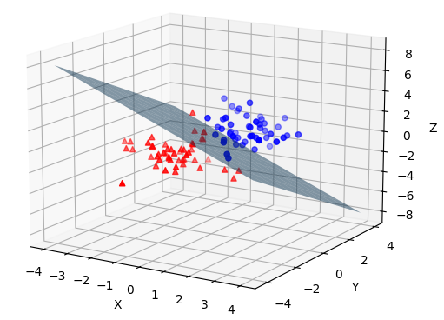
Рисунок 1.1 — Разделяющая гиперплоскость
Введем функцию отступа (Margin):

$M=y∙f(x)$,

где $y$ — истинная метка класса;
$x$ — вектор признаков объекта.
Тогда отрицательный отступ индицирует ошибку классификации:

$M≥0⇔y=c\left(x\right)$,

$M<0⇔y≠c(x)$.

Определим тривиальную функцию потерь как:

$Loss\left(y, \hat{y}\right)=\left[y≠\hat{y}\right]=\left[M≤0\right]$,

где $y$ — истинная метка класса;
$\hat{y}$ — предсказанная метка класса.
$\left[выражение\right]$ — это скобки Айверсона, которые работают как:

$\left[P\right]=\left\{\begin{aligned}1;P-истинно \\ 0;P-ложно\end{aligned}\right.$.

Эта функция потерь представлена на Рисунке 1.2.
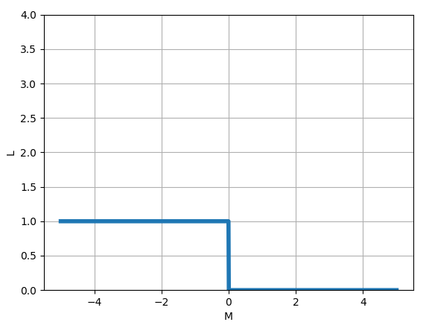
Рисунок 1.2 — Тривиальная функция потерь
Однако данная функция не является дифференцируемой на всей оси, что является необходимым условием для модели, обучаемой градиентным методом. Поэтому необходимо найти гладкую оценку для данной функции.
Попробуем отнестись к проблеме классификации как к проблеме регрессии и будем оптимизировать среднеквадратичную ошибку:

${Loss}_{MSE}={(y-x^{T}ω)}^{2}=\frac{{\left(y^{2}-y∙x^{T}ω\right)}^{2}}{y^{2}}={\left(1-y∙x^{T}ω\right)}^{2}={(1-M)}^{2}$.

Такая функция уже является дифференцируемой и оценивает нашу тривиальную функцию. Графически эта функция представлена на Рисунке 1.3.
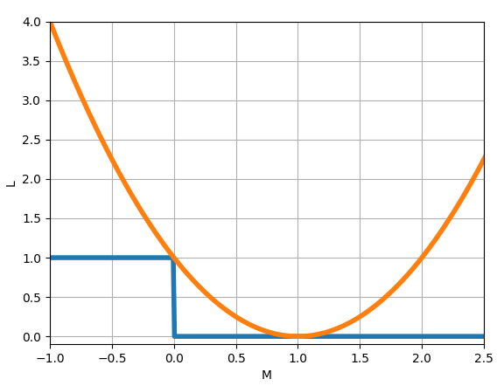
Рисунок 1.3 — Квадратичная функция потерь
Основным недостатком данной функции является то, что она «штрафует» высокую уверенность в определенном классе, что неприемлемо в задаче классификации.
В алгоритме классификации логистической регрессии классификатор не является пороговой функцией, вместо этого используется функция логистическая сигмоида. Графически она изображена на Рисунке 1.4.
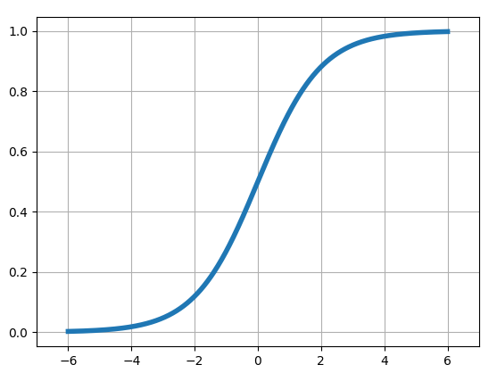
Рисунок 1.4 — Сигмоида
Тогда вероятности принадлежности объектов к двум классам можно записать так:

$p_{+}=σ\left(x^{T}ω\right)=σ(M)$,

$p_{-}=1-σ\left(x^{T}ω\right)=σ(M)$,

где $σ(x)$ — сигмоида.
Теперь необходимо найти функцию потерь для такого классификатора. В алгоритме логистической регрессии используется метод максимального правдоподобия. Функция правдоподобия — это функция вероятности, но не от случайных величин, а от параметров распределения. На практике делают предположение о независимости наблюдений, тогда правдоподобие всей выборки превращается в произведение:

$L\left(({x_{1}, y}_{1}),…,({x_{n}, y}_{n}) | θ\right)=\prod_{i=1}^{n}{L({x_{i}, y}_{i}|θ)}$,

где $θ$ — параметры распределения.
Также на практике ищут логарифм правдоподобия, тогда оптимальные параметры можно найти так:

$θ=argmax\log{\prod_{i=1}^{n}{L\left({x_{i}, y}_{i} | θ\right)=argmax\sum_{i=1}^{n}{\log{L({x_{i}, y}_{i}|θ)}}}}$.

Так как мы решаем задачу минимизации, то будем рассматривать негативное правдоподобие:

$NLL\left(\left({x_{1}, y}_{1}\right),…,\left({x_{n}, y}_{n}\right) | θ\right)=\sum_{i=1}^{n}{\log{(1+exp\left(-M_{i}\right))}}$.

Такая функция ошибок также является дифференцируемой и хорошо подходит для задач классификации (Рисунок 1.5) [1.4].
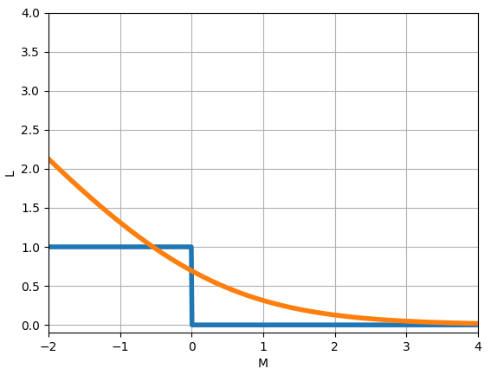
Рисунок 1.4 — Логистическая функция потерь
В задачах классификации обычно метки классов это $0$ и $1$, а не $-1$ и $+1$ как мы рассматривали, тогда функция потерь будет выглядеть так:

$NLL\left(({x_{1}, y}_{1}),…,({x_{n}, y}_{n}) | θ\right)=-\sum_{i=1}^{n}{\left(\left(1-y_{i}\right)\log{(1-\hat{y_{i}}})+y_{i}\log{\hat{y_{i}}}\right)}$,

где $y_{i}$ — истинная метка класса;
$\hat{y_{i}}$ — предсказанная метка класса. [1.5]
Когда мы определились с функцией потерь остается только случайно инициализировать параметры регрессии и итеративно обновлять их по правилу:

$θ^{i}=θ^{i-1}-η∇Loss(θ^{i-1})$,

где $θ$ — параметры логистической регрессии;
$η$ — шаг обучения;
$Loss(θ^{i-1})$ — функция потерь, посчитанная на предыдущих параметрах.
Когда мы получили алгоритм обучения модели нам необходимо рассмотреть некоторые метрики, которые позволят нам оценить качество построенной модели.
Самая простая метрика классификации — это правильность (Accuracy). Она вычисляется как:

$Accuracy=\frac{TP+TN}{TP+TN+FP+FN}$,

где $TP$ — количество действительно положительных объектов;
$TN$ — количество действительно отрицательных объектов;
$FP$ — количество ложноположительных объектов;
$FN$ — количество ложноотрицательных объектов.
Проще говоря, эта метрика показывает долю правильных предсказаний модели. Однако такая метрика не является объективной, когда классы не сбалансированы.
Другая метрика — это точность (Precision). Она показывает долю объектов, названных нашей моделью положительными и при этом действительно являющимися положительными и вычисляется как:

$Precision=\frac{TP}{TP+FP}$.

Следующая метрика — это полнота (Recall). Она показывает нам какую долю объектов положительного класса из всех объектов положительного класса нашел алгоритм и вычисляется как:

$Recall=\frac{TP}{TP+FN}$.

Чтобы учитывать две предыдущие метрики была разработана метрика $F1-score$. Она является гармоническим средним между $Precision$ и $Recall$, что делает эту метрику более сбалансированной, чем каждая из них по отдельности. Чем ближе значение $F1-score$ к 1, тем лучше модель справляется с задачей классификации, учитывая обе метрики $Precision$ и $Recall$.

Если $F1-score$ равна 0, это означает, что модель полностью не справляется с задачей классификации. Вычисляется так:

$F1=2*\frac{precision*recall}{precision+recall}$.

Так как в алгоритме логистической регрессии классификатор не является пороговым, можно выбирать различные значения вероятности, после которого объект считается отнесенным к положительному классу. Чтобы оценить классификатор в целом, независимо от выбранного порога используется метрика $ROC-AUC$.
Кривая $ROC$ — это график, который иллюстрирует производительность классификационной модели при всех возможных порогах классификации. Ось X данного графика представляет собой $FPR$, т.е. ложноположительную частоту, а ось Y — $TRP$.

$TPR=\frac{TP}{TP+FN}$,

$FPR=\frac{FP}{TN+FP}$.

Чтобы агрегировать эту кривую в скаляр вычисляется площадь под этой кривой. $ROC-AUC$ колеблется от 0 до 1, где более высокое значение $AUC$ указывает на более высокую производительность модели. $AUC$ равный 0.5 указывает на отсутствие дискриминационной способности модели, тогда как $AUC$ равный 1.0 означает идеальное различие классов. [1.6]
На этом мы заканчиваем рассмотрение математического аппарата нашей модели и переходим к построению модели предсказания кредитного статуса клиента.

2 ПРАКТИЧЕСКАЯ ЧАСТЬ

2.1 Предобработка данных
В качестве исследуемых данных используются «Данные профилей клиентов банка для оценки кредитного статуса». [2.1]
Набор данных включает в себя следующие столбцы:
- Loan_ID — уникальный идентификатор клиента.
- Gender — пол клиента.
- Married — находится / не находится в браке.
- Dependents — количество иждивенцев.
- Education — наличие образования.
- Self_Employed — самозанятый / не самозанятый.
- ApplicantIncome — доход клиента.
- CoapplicantIncome — доход второго клиента.
- Loan_Amount — сумма кредита.
- Loan_Amount_Term — срок кредита в месяцах.
- Credit_History — кредитная история не соответствует / соответствует требованиям.
- Property_Area — место проживания.
- Loan_Status — кредитный статус.
Для анализа данных и построения модели машинного обучения будем использовать язык программирования для статистической обработки данных R.
Нам необходимо используя 12 признаков наиболее точно предсказать кредитный статус клиента. Признак «уникальный идентификатор клиента» не является информативным, поэтому его рассматривать не будем.
Для начала построим гистограммы категориальных признаков по категориям. Признак является тем более информативным, чем более различается доля выданных кредитов по его категориям. Гистограммы категориальных признаков представлены на Рисунках 2.1 — 2.7.
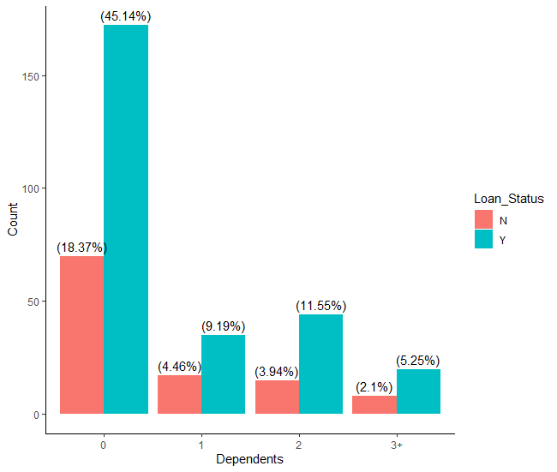
Рисунок 2.1 — Гистограмма по признаку «количество иждивенцев»
По графику видно, что есть небольшие различия в долях выданных кредитов. Значит признак несет в себе некоторую информацию.
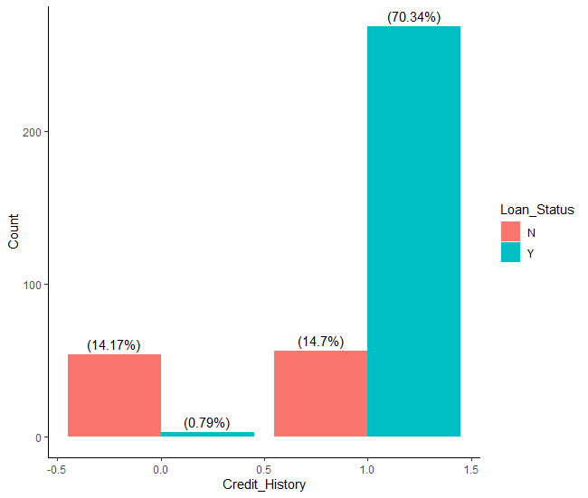
Рисунок 2.2 — Гистограмма по признаку «Кредитная история»
Здесь явно выраженное различие доли выданных кредитов. Вероятность того, что кредит будет выдан человеку с хорошей кредитной историей составляет $82.7\%$, в то время как вероятность выдачи кредита клиенту с плохой историей составляет всего $5.2\%$. Можно сделать вывод, что этот признак является очень информативным.
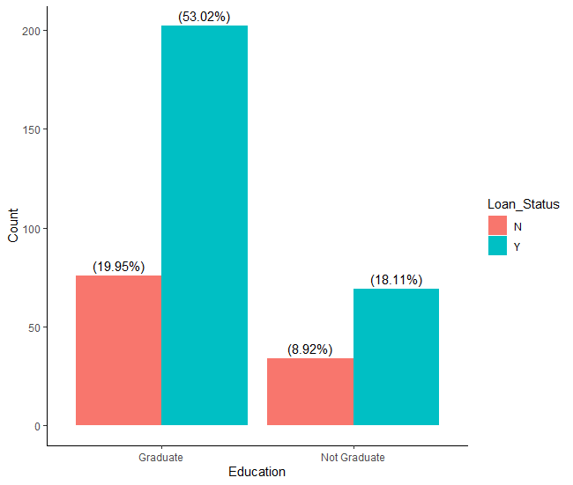
Рисунок 2.3 — Гистограмма по признаку «Наличие образования»
Здесь заметно, что клиентам с образованием дают кредит чаще, но различие не очень существенное.
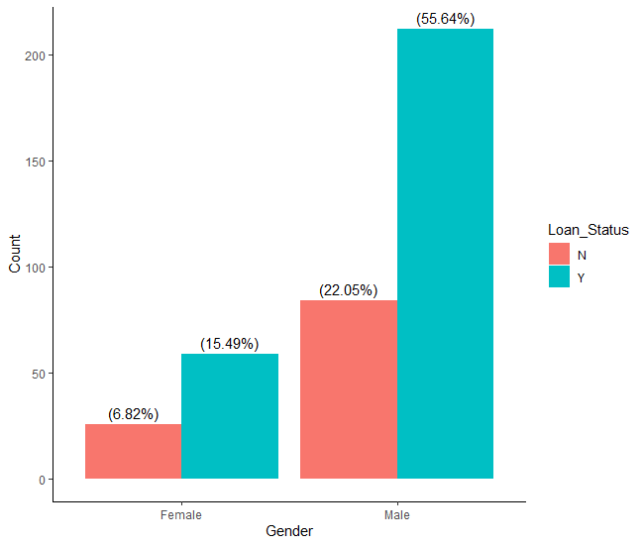
Рисунок 2.4 — Гистограмма по признаку «Пол»
По графику видно, что мужчинам дают кредит немного чаще, чем женщинам.
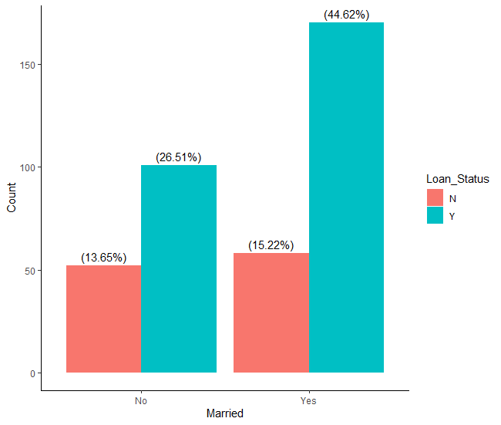
Рисунок 2.5 — Гистограмма по признаку «Наличие брака»
По графику видно умеренное различие в том, что людям в браке чаще одобряют кредит.
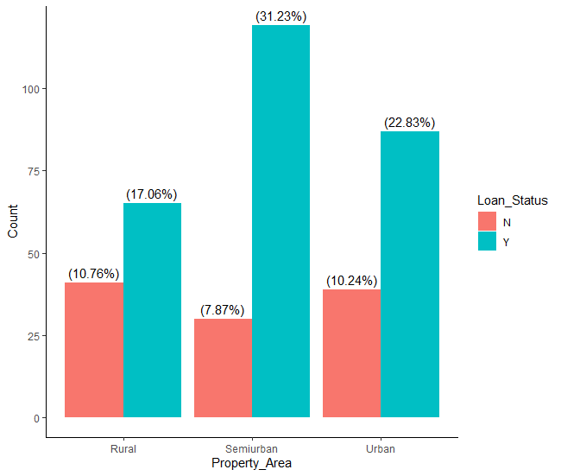
Рисунок 2.6 — Гистограмма по признаку «Место проживания»
По графику заметно, что людям из сельской местности реже всего дают кредит.
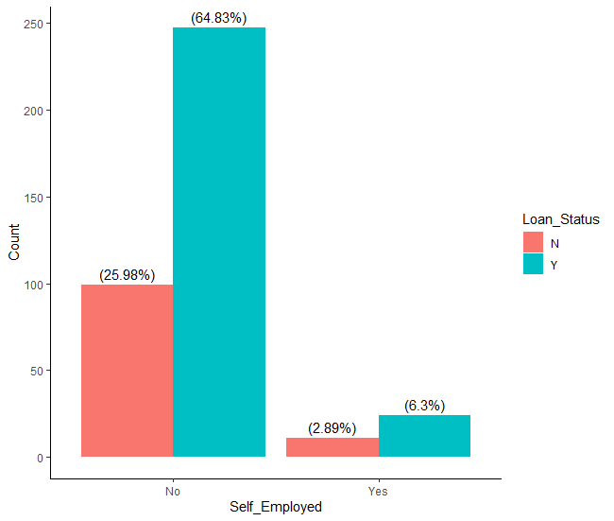
Рисунок 2.7 — Гистограмма по признаку «Самозанятость»
Здесь прослеживается небольшое различие в том, что самозанятым одобряют кредит реже. Теперь посмотрим на взаимные диаграммы рассеяния числовых признаков на Рисунке 2.8.
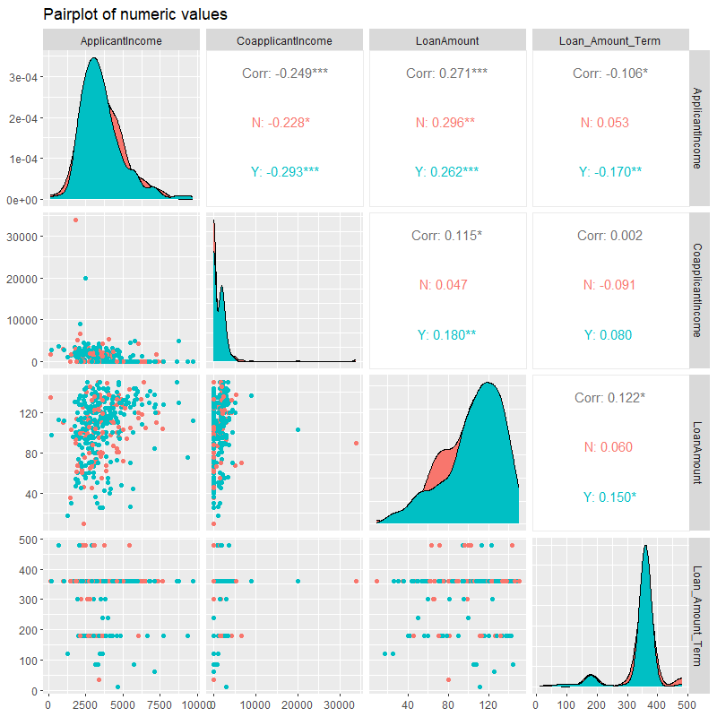
Рисунок 2.8 — Диаграммы рассеяния
По графикам можно сказать, что на первый взгляд классы сильно перемешаны, а их распределения очень похожи, что усложняет работу алгоритма логистической регрессии, т.к. он является линейным классификатором.
Алгоритм логистической регрессии требует линейной независимости признаков для устойчивой сходимости, на рисунке также посчитаны взаимные коэффициенты Пирсона между парами признаков.
Максимальное значение корреляции между признаками «Доход клиента» и «Размер кредита» составляет $0.27$. Это значение невелико, значит мультиколлинеарность отсутствует и мы можем использовать все числовые признаки для обучения модели.
Посмотрим внимательнее на распределения признаков по кредитным категориям, для этого построим ящики с усами. Диаграммы представлены на Рисунках 2.9 — 2.12.
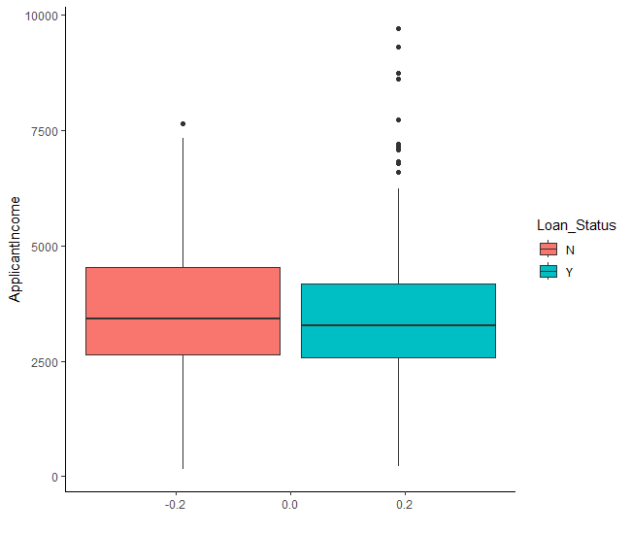
Рисунок 2.9 — Ящик с усами для признака «Доход клиента»
По графику видно, что медианы у обоих классов расположены очень близко друг к другу и распределения в целом похожи.
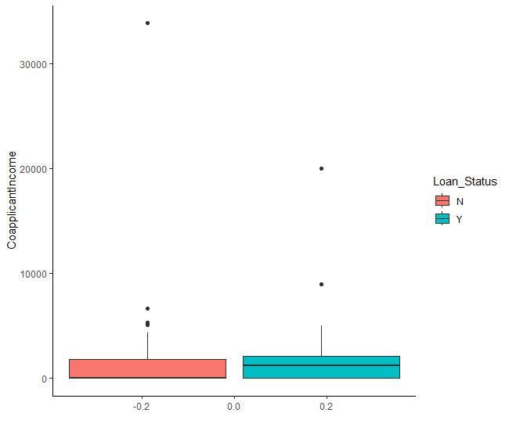
Рисунок 2.10 — Ящик с усами для признака «Доход второго клиента»
По графику видно, что доход обоих клиентов находится в одинаковом диапазоне, но медиана дохода второго клиента равна нулю, значит клиенты чаще берут кредит в одиночку. Это потенциально информативный признак.
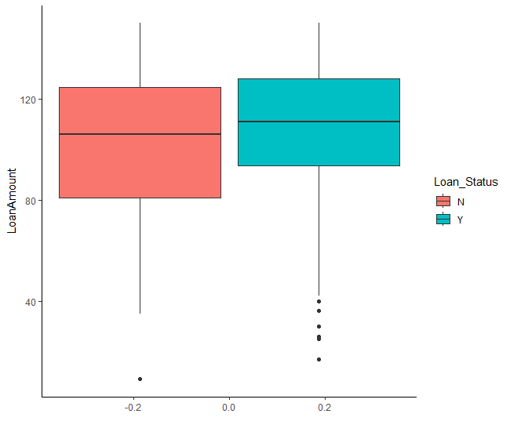
Рисунок 2.11 — Ящик с усами для признака «Размер кредита»
Распределения похожи, медианы находятся близко, значит признак не очень информативен.
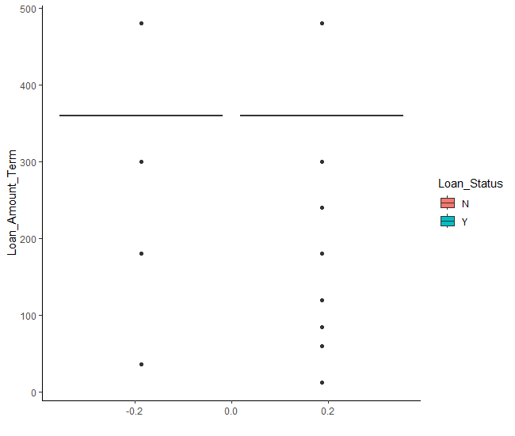
Рисунок 2.12 — Ящик с усами для признака «Срок кредита в месяцах»
Признак очень напоминает дискретный, видимо есть какие-то частые значения для сроков кредита, однако мы будем рассматривать его как непрерывный ввиду большого количества категорий.
По всем выше представленным диаграммам для числовых признаков прослеживается наличие выбросов. Необходимо заполнить их каким-нибудь агрегатом. Выберем медиану, т.к. она является робастной характеристикой. Вследствие особенности признака «Срок кредита в месяцах» не будем считать его значения выбросами. [2.2]
Однако нужно определиться что считать выбросом. Метод интерквартильного размаха работает так: если значение признака отклоняется от медианы более, чем на заданное число интерквартильного размаха, то оно считается аномальным. [2.3]
Этот метод можно применять в случае, когда распределение данных отличается от нормального, что подходит для нашего случая. Будем считать выбросом то, что отличается от медианы более чем на $1.5$ интерквартильного размаха.
Модель логистической регрессии не может работать с категориальными данными напрямую, для этого сделаем One-Hot кодирование. Данный тип кодирования, основывается на создании бинарных признаков, которые показывают принадлежность к уникальному значению. [2.4]
Теперь, когда данные подготовлены, можно приступить к обучению и оценке качества модели.

2.2 Предсказание кредитного статуса клиентов банка
Для начала разделим наш набор данных на обучающий и тестовый для независимой оценки. На обучающий отведем $80\%$ данных, на тестовый—$20\%$.
Также для последующей интерпретации значений коэффициентов модели необходимо выполнить нормализацию числовых данных. Приведем наши данные к среднему — $0$, и стандартному отклонению — $1$.
После обучения и тестирования модели рассчитаем метрики качества:
- $Precision:0.87$
- $Recall:0.96$
- $F1-score:0.91$
- $ROC-AUC:0.85$
Получились очень хорошие показатели, посмотрим, можно ли как-то улучшить модель.
Вспомним, что распределения наших числовых признаков очень близки, чтобы упростить работу нашему линейному классификатору необходимо разнести центры распределений дальше друг от друга. В этом поможет добавление квадратов признаков. Снова обучим модель и оценим качество:
- $Precision:0.87$
- $Recall:0.96$
- $F1-score:0.91$
- $ROC-AUC:0.87$
Как можно заметить, наблюдается небольшое улучшение качества модели. Теперь выведем матрицу ошибок, которая покажет, где модель сработала неправильно. Матрица представлена на Рисунке 2.13.

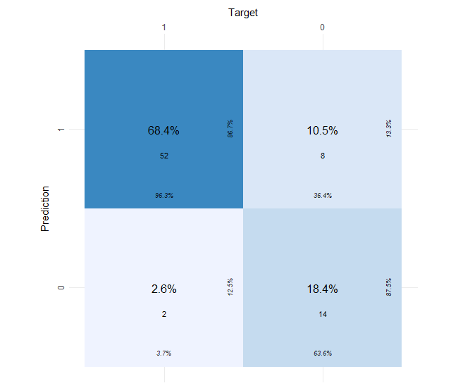
Рисунок 2.13 — Матрица ошибок
Здесь по оси $x$ отложены истинные метки классов, по оси $y$ — предсказанные.
Видно, что модель не одобрила кредит $2$ людям, которым одобрил кредит сотрудники, и одобрила кредит $8$ людям, которым не одобрили кредит сотрудники. Однако модель правильно предсказала кредитный статус $66$ клиентам, поэтому ошибки незначительны.
Теперь перейдем к оценке важности признаков. Модель логистической регрессии подбирает оптимальные веса к каждому признаку, и если признаки нормализованы, тогда абсолютное значение веса можно интерпретировать как влияние этого признака на результат или же важность этого признака. Построим столбчатую диаграмму для абсолютных значений коэффициентов модели. Диаграмма представлена на Рисунке 2.14 (приписка $poly_$ перед названием признака означает, что это квадрат исходного признака).
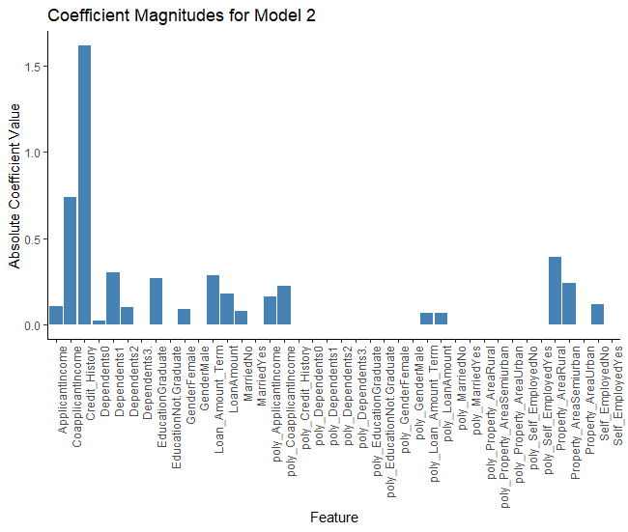
Рисунок 2.14 — Значения коэффициентов
Выпишем 3 самых важных признака:
- Кредитная история.
- Доход второго клиента.
- Проживание в сельской местности.
Как и предполагалось, самым важным признаком оказалась «Кредитная история», у признака «Доход второго клиента» сильнее всего различались распределения по категориям, и он стал вторым по важности, а также умеренно важными являются квадраты числовых признаков, все гипотезы подтвердились.
Таким образом, с помощью конструирования признаков, очистки данных удалось достичь хорошего значения метрик качества в прогнозировании кредитного статуса клиентов банка.

ЗАКЛЮЧЕНИЕ
Исследование рынка кредитования как одной из важнейших составляющих экономической системы и анализ факторов, влияющих на него, является очень важной задачей. Построение модели прогноза кредитного статуса клиентов на основе различных факторов имеет множество важных преимуществ и целей: банки могут понять, какие характеристики заемщиков делают их более кредитоспособными, что позволяет снизить риски невозврата средств и улучшить процесс выдачи кредитов.
Отсюда появляется потребность в создании модели, способной предсказывать кредитный статус клиентов банка в зависимости от различных факторов, таких как кредитная история, доход и другие характеристики заемщиков.
Цель данной курсовой работы — построить модель предсказания кредитного статуса — достигнута.
Задачи, выполненные в данной курсовой работе:
- Получено представление о системе кредитования и алгоритмах классификации, включая логистическую регрессию.
- Получено представление о используемых данных.
- Произведена подготовка данных к моделированию.
- Построена модель логистической регрессии на исходном признаковом пространстве.
- Добавлены новые признаки и заново обучена модель.
- Произведен сравнительный анализ созданных моделей, использующий метрики качества, такие как Precision, Recall, F1-score и ROC-AUC, и выявлена лучшая модель.

СПИСОК ИСПОЛЬЗОВАННЫХ ИСТОЧНИКОВ

ТЕОРЕТИЧЕСКАЯ ЧАСТЬ
  - Юзвович Л.И. Финансы и кредит : [учеб. пособие] / Л.И. Юзович, Е.Г. Князева. — Екатеринбург: Изд-во Урал. ун-та, 2019. — 280 с.
  - Осипова О.А. Деньги, кредит, банки : теория и практика : [учеб. пособие] / О.А. Осипова. — Донской ГАУ, 2019. — 130 с.
  - Словарь банковских терминов и экономических понятий. Функции кредита / MoneyMan [Электронный ресурс]. https://moneyman.ru/wikibank/funktsii-kredita/.
  - Тренировки по машинному обучению. Линейный классификатор / Яндекс [Электронный ресурс]. https://github.com/girafe-ai/ml-course.
  - Метод максимального правдоподобия / Coursera [Электронный ресурс]. https://clck.ru/3APmLt.
  - Разбираемся в ROC и AUC. / Habr [Электронный ресурс]. https://habr.com/ru/companies/otus/articles/809147/

ПРАКТИЧЕСКАЯ ЧАСТЬ
- Kaggle. Loan Status Prediction / [Электронный ресурс]. https://www.kaggle.com/datasets/bhavikjikadara/loan-status-prediction
- Описательная статистика перформанс-распределений / Habr [Электронный ресурс]. https://habr.com/ru/companies/jugru/articles/722342/
- Loginom — руководство пользователя / Сообщество Loginom [Электронный ресурс]. https://help.loginom.ru/userguide/
- Категориальные признаки / Habr [Электронный ресурс]. https://habr.com/ru/articles/666234/

ПРИЛОЖЕНИЯ
Приложение А — Код программы.

Приложение А
В Листинге А.1 приведен код программы.
Листинг А.1 – Предсказание кредитного статуса
# Libs --------------------------------------------------------------------

library(modeest)
library(GGally)
library(caTools)
library(caret)
library(yardstick)
library(pROC)
library(ggplot2)
library(stats)
library(polyreg)
library(cvms)

set.seed(5)

# Data --------------------------------------------------------------------

df <- read.csv(file='loan_data.csv')
df <- subset(df, select = -Loan_ID)

# Handling missing values -------------------------------------------------

missing_values <- colSums(is.na(df) | df=='')
missing_values

columns_to_fill <- c('Gender', 'Dependents', 'Self_Employed', 'Loan_Amount_Term', 'Credit_History')

for (col in columns_to_fill) {
col_mode <- modeest::mfv(df[[col]])
df[[col]][is.na(df[[col]]) | df[[col]]==''] <- col_mode
}

missing_values <- colSums(is.na(df) | df=='')
missing_values

# Data visualisation ------------------------------------------------------

numeric_cols = c('ApplicantIncome', 'CoapplicantIncome', 'LoanAmount', 'Loan_Amount_Term')
categorical_cols = setdiff(colnames(df), numeric_cols)
categorical_cols = setdiff(categorical_cols, 'Loan_Status')

#bar diagrams
for (col in categorical_cols) {
p <- ggplot(df, aes_string(x = col, fill = "Loan_Status")) +
geom_bar(aes(y = ..count..), position = "dodge") +
geom_text(aes(label = paste0("(", round(..count../sum(..count..) * 100, 2), "%)")),
stat = "count", position = position_dodge(width = 0.9), vjust = -0.5) +
labs(x = col, y = "Count") +
theme_classic()
print(p)}
Продолжение листинга А.1
#pair plot
ggpairs(df[, numeric_cols], title = "Pairplot of numeric values", aes(color = df[['Loan_Status']]))

#box plot
for (col in numeric_cols) {
p <- ggplot(df, aes_string(y = col, fill = 'Loan_Status')) +
geom_boxplot() +
labs(x = "", y = col) +
theme_classic()
print(p)
}
# Data preprocessing ------------------------------------------------------
replace_outliers_with_mean <- function(x) {
iqr_value <- IQR(x)
lower_bound <- quantile(x, 0.25) - 1.5 * iqr_value
upper_bound <- quantile(x, 0.75) + 1.5 * iqr_value

x[x < lower_bound | x > upper_bound] <- median(x, na.rm = TRUE)
return(x)
}
df[, c('ApplicantIncome', 'CoapplicantIncome', 'LoanAmount')] <- df[, c('ApplicantIncome', 'CoapplicantIncome', 'LoanAmount')] %>% apply(2, replace_outliers_with_mean)

dummy_vars <- dummyVars(~ ., data = df[, categorical_cols])
df_encoded <- data.frame(predict(dummy_vars, newdata = df[, categorical_cols]))
df <- cbind(df[, append(numeric_cols, 'Loan_Status')], df_encoded)

df[['Loan_Status']] <- ifelse(df[['Loan_Status']] == 'Y', 1, 0)
df[] <- lapply(df, function(x) as.numeric(as.character(x)))

sample <- sample.split(df[['Loan_Status']], SplitRatio = 0.8)
train_set <- subset(df, sample == TRUE)
test_set <- subset(df, sample == FALSE)

y_train <- train_set$Loan_Status
y_test <- test_set$Loan_Status
X_train <- train_set[, !names(train_set) %in% "Loan_Status"]
X_test <- test_set[, !names(test_set) %in% "Loan_Status"]
# Evaluation function -----------------------------------------------------
evaluate_model <- function(model, X_test, y_test) {
y_pred <- predict(model, newdata = X_test, type = "response")
y_pred_class <- ifelse(y_pred > 0.5, 1, 0)

confusion_matrix <- confusionMatrix(as.factor(y_pred_class), as.factor(y_test), positive='1')
precision <- confusion_matrix$byClass["Precision"]
recall <- confusion_matrix$byClass["Recall"]
f1 <- confusion_matrix$byClass["F1"]

roc_obj <- roc(y_test, y_pred)
auc <- auc(roc_obj)

cat("Precision:", precision, "\n")
cat("Recall:", recall, "\n")
cat("F1-score:", f1, "\n")
cat("ROC AUC:", auc, "\n")
}
Продолжение листинга А.1
# logreg + norm -----------------------------------------------------------

preproc <- caret::preProcess(X_train, method = c("center", "scale"))
X_train_norm <- predict(preproc, X_train)
X_test_norm <- predict(preproc, X_test)

model1 <- glm(Loan_Status ~ ., data = data.frame(Loan_Status = y_train, X_train_norm), family = "binomial")
evaluate_model(model1, X_test_norm, y_test)

# logreg + poly features --------------------------------------------------

X_train_poly <- cbind(X_train_norm, setNames(X_train_norm^2, paste0("poly_", names(X_train_norm))))
X_test_poly <- cbind(X_test_norm, setNames(X_test_norm^2, paste0("poly_", names(X_test_norm))))

model2 <- glm(Loan_Status ~ ., data = data.frame(Loan_Status = y_train, X_train_poly), family = "binomial")
evaluate_model(model2, X_test_poly, y_test)

# confusion matrix --------------------------------------------------------

y_pred_class_model2 <- ifelse(predict(model2, newdata = X_test_poly, type = "response") > 0.5, 1, 0)
conf_matrix_model2 <- confusion_matrix(as.factor(y_test), as.factor(y_pred_class_model2), positive = '1')
plot_confusion_matrix(conf_matrix_model2)

# coefs interpretation ----------------------------------------------------

coef_model1 <- coef(model1)
coef_model1 <- coef_model1[names(coef_model1) != "(Intercept)"]

coef_df <- data.frame(
Feature = names(coef_model1),
Coefficient = abs(coef_model1)
)

ggplot(coef_df, aes(x = Feature, y = Coefficient)) +
geom_bar(stat = "identity", fill = "steelblue") +
labs(x = "Feature", y = "Absolute Coefficient Value", title = "Coefficient Magnitudes for Model 1") +
theme_classic() +
theme(axis.text.x = element_text(angle = 90, hjust = 1))
coef_model2 <- coef(model2)
coef_model2 <- coef_model2[names(coef_model2) != "(Intercept)"]
coef_df <- data.frame(
Feature = names(coef_model2),
Coefficient = abs(coef_model2)
)
ggplot(coef_df, aes(x = Feature, y = Coefficient)) +
geom_bar(stat = "identity", fill = "steelblue") +
labs(x = "Feature", y = "Absolute Coefficient Value", title = "Coefficient Magnitudes for Model 2") +
theme_classic() +
theme(axis.text.x = element_text(angle = 90, hjust = 1))

